Abittikoe, jossa rajoitettu kuuntelu

Esivaatimukset
- kuuntelun tiedostot tehty esim. mp3-muotoon
- taito zipata tiedostoja
- asenna Atom-editori (atom.io) ja siihen kaksi pakettia: ”jsonlint”, joka tarkistaa koodin laillisuuden, ja ”Pretty JSON”, joka tekee koodista luettavaa

Vaiheet

- Tee koko koe valmiiksi (kuuntelut, rakenteet ja muut). Kuunteluosiossa kannattaa lisätä saman kuunteluosioiden jälkeen ”erotin monivalintojen väliin”. Tallenna koe Abitin ”tuo koe” –toiminnolla. Pura zip-tiedosto niin, että tallennat sen sisällä olevan ”exam-content.json”-tiedoston omaan, tyhjään kansioonsa. Tämä on kätevin tapa jatkoa ajatellen.
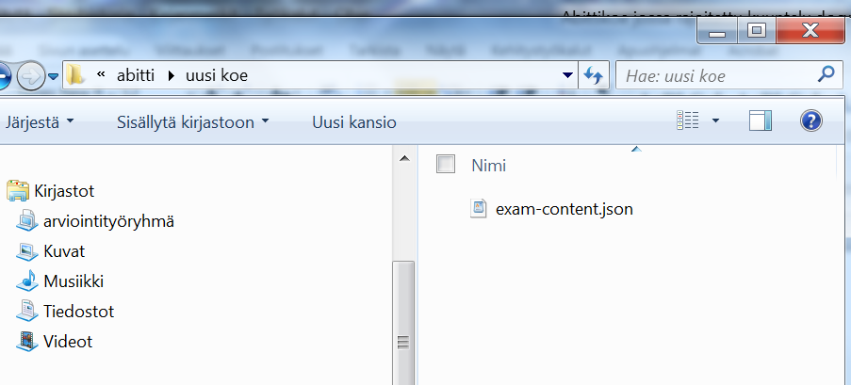

- Avaa Atom-editorissa tiedosto exam-content.json. Koodi näyttää sekavalta. Valitse koko koodi (Ctrl-A) ja suorita Packages Pretty JSON Pretify. Koodista tulee selkeämpi.
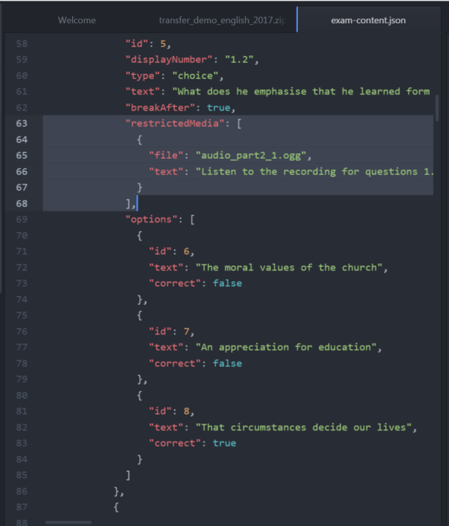
- JSON-koodissa pitää kaikki sulkeet ja pilkut olla oikein. Esimerkki on englannin demo-kokeesta. Hyvä ”maamerkki” koodissa on ”breakAfter: true”: liitä sen jälkeen kyseinen koodi, jossa file-kohdan jälkeen on soitettavan tiedoston nimi. Se voi olla myös mp3-muodossa. Ole tarkka sulkeiden ja pilkkujen kanssa.

Palvelinkäyttöjärjestelmä laittaa kyseiseen kohtaan soittonapin. Kyseinen koodi siis liitetään joka kohtaan kuuntelua, jossa se tarvitaan.
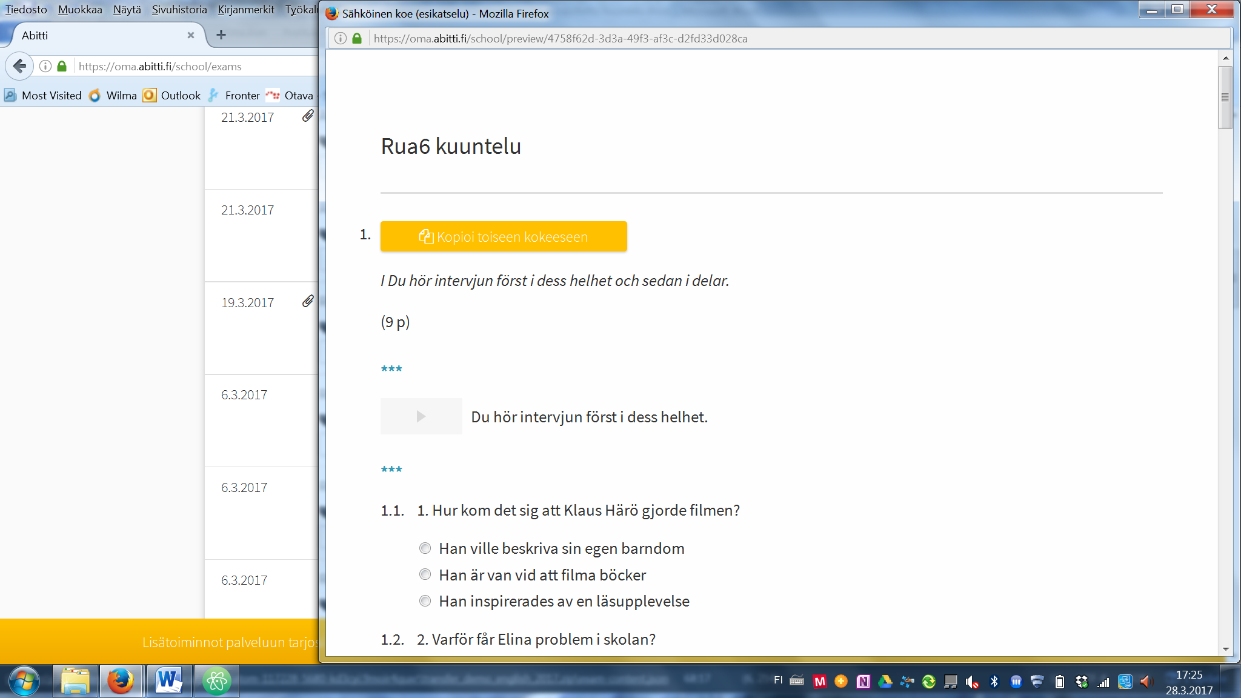
Jos haluat, että kuuntelutehtävän yhteydessä on kuuntelun oma numero eikä esim. 1.2, muokkaa ”displayNumberin” jäljessä olevaa arvoa.
- Tallenna usein! Jos koodi on laillista, alalaitaan tulee ilmoitus ”no errors were found” vihreällä fontilla. Puuttuva pilkku tms. näkyy puolestaan punaisena virheilmoituksena.
- Kun koodaus on valmis, luo kansio ”restricted”, johon laitat kaikki kokeen äänitiedostot, joita opiskelija voi kuunnella kerran ja joihin viitataan JSON-koodissa.
- Kopioi muut kokeen liitteet mukaan.
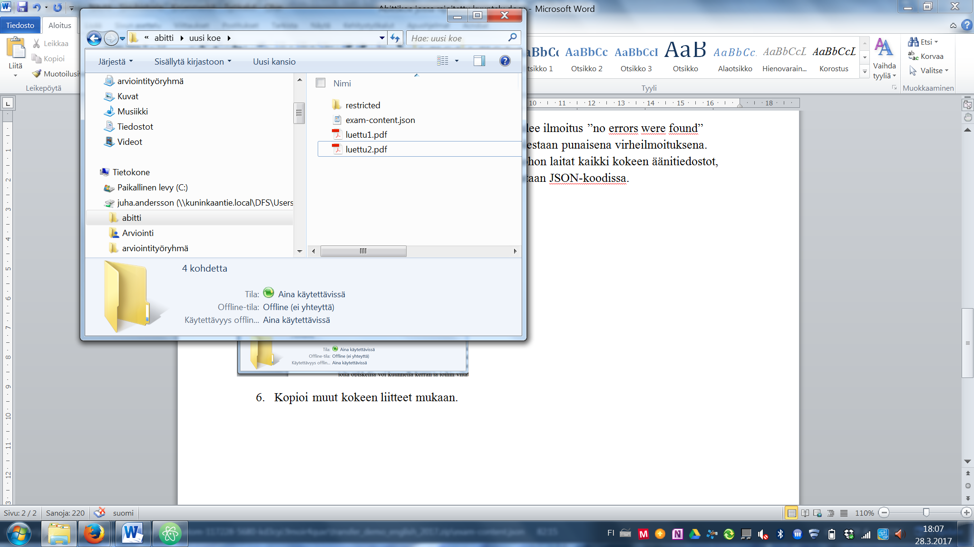

- Tee kaikista liitteistä sekä restricted-kansiosta zip-tiedosto ja nimeä se ”attachments.zip”. Varmista vielä, että siellä on liitteet sekä restricted-kansio, jossa
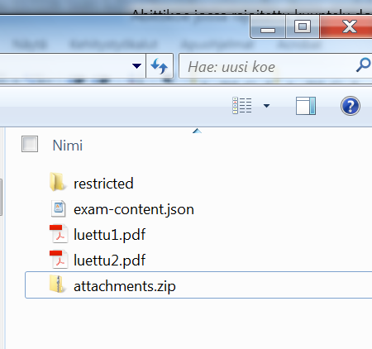

- Tee tiedostoista ”exam-content.json” ja ”attacments.zip” uusi zip-tiedosto.
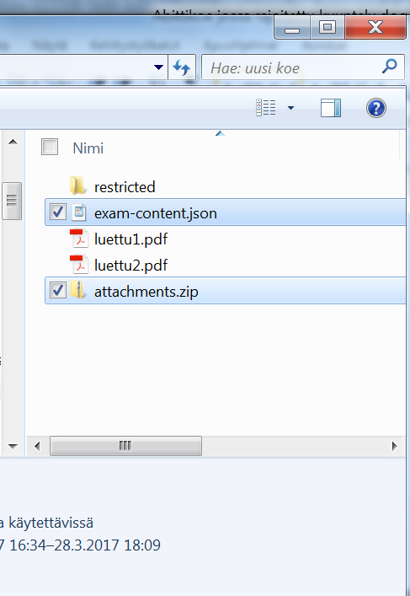
- ”koe.zip”
- Tuo kyseinen zip-tiedosto Abittiin. Voit katsella esikatselussa, miltä koe näyttää. Lataa koe meb-tiedostona normaalisti pidettäväksi.

